多表查询
多表查询的语法
select * from 表1,表2,表3...

两个表查完之后行数和列数，和两张表的行数和列数的关系？

goods表 33行 6列
category表 14行 2列
两表联查 462行 8列

两表查询结果的列数是原表列数之和，行数是两表行数乘积
我们把这种查询方式也称为量表全相乘（笛卡尔积）

为什么这么设计？为了保证数据的完整性
如何去掉冗余数据呢？添加条件，让goods表的cat_id和category表的cat_id相等

Select * from goods,category where cat_id = cat_id;
错误原因：cat_id在两张表中都存在，那么mysql就不知道用哪个表的cat_id了
可以通过表名.字段名进行区分
select *
from goods,category
where goods.cat_id = category.cat_id;

简化以上代码，可以给表起别名
select *
from goods g,category c
where g.cat_id = c.cat_id;

- 查询goods_id为15的商品名称，商品分类编号，商品分类名称
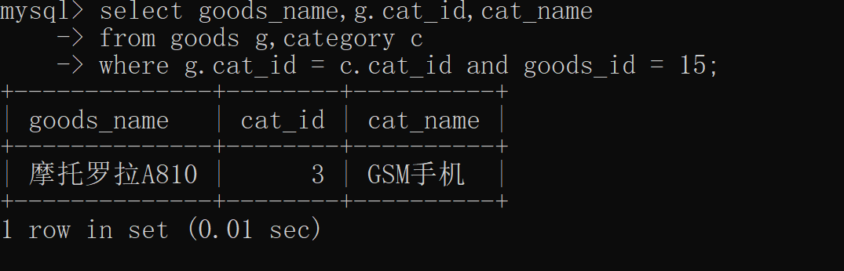
在开发时为了提高查询效率，给每个需要查询的字段前都添加表名
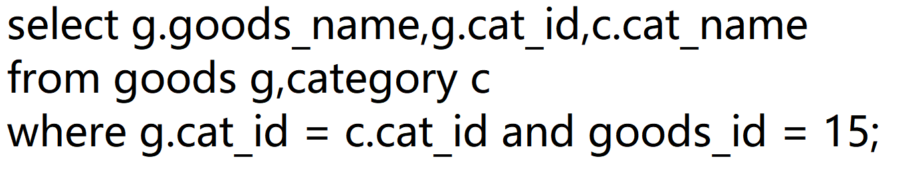
课堂练习2：查询与夏新T5同类的商品编号，商品名称，商品数量，商品分类编号，商品分类名称。

思路
- 先查出夏新T5的商品分类编号
- 通过第一步的结果，查找出相同分类编号的商品信息
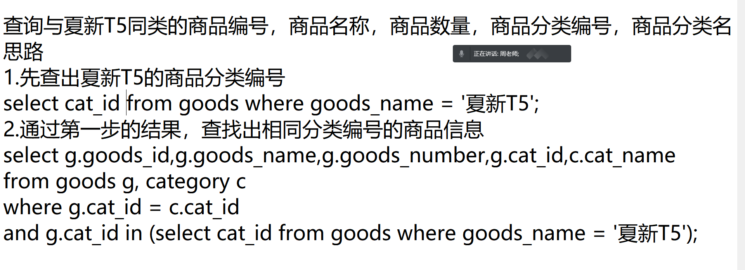
课后练习：给作业中的所有题目添加商品分类名称

左连接（左外连接）
使用笛卡尔积进行两表联查时的问题？
当两表联查时，结果表会变的很大，不仅效率低，而且可能会造成服务器崩溃
可以使用左连接解决多表查询问题

原理：左表不动，右表自上而下移动一次，然后根据条件取出对应的数据

语法：左表 left outer join 右表 on 条件,其中outer可以省略

如何使用左连接：
案例一：查询goods_id为15的商品名称，商品分类编号，商品分类名称
- 先书写左连接：category c left join goods g on c.cat_id = g.cat_id;
- 把左连接当成一张新表，可以使用select 列名 from 新表 where 条件
Select g.goods_name,g.cat_id,c.cat_name
From category c left join goods g on c.cat_id = g.cat_id
Where g.goods_id = 15;
案例二：按照货物数量又高往低排序，显示前三名的商品名称，商品分类编号，商品分类名称，货物数量。
- 左连接:category c left join goods g on c.cat_id = g.cat_id
- 把1看成一个整体
Select g.goods_name,g.cat_id,c.cat_name,g.goods_number
From category c left join goods g on c.cat_id = g.cat_id
Order by goods_number desc limit 3;
案例三：查询与夏新T5同类的商品编号，商品名称，商品数量，商品分类编号，商品分类名称。
- 查询夏新T5分类编号
select cat_id from goods where goods_name = '夏新T5';
- 书写左连接
Goods g left join category c on g.cat_id = c.cat_id
- 把1和2看成一个整体
Select g.goods_id,g.goods_name,g.goods_number,g.cat_id,c.cat_name
From Goods g left join category c on g.cat_id = c.cat_id
Where g.cat_id = (select cat_id from goods where goods_name = '夏新T5');

左连接的效率是笛卡尔积的10倍以上，开发时建议使用左连接

左连接，右连接，内连接，外连接以及它们的区别
有一个联谊会，解决大龄青年的个人问题
创建男士表和女士表
create table man(
name varchar(20),
card varchar(20)
)engine myisam charset utf8;

create table woman(
name varchar(20),
card varchar(20)
)engine myisam charset utf8;

分别给男士表和女士表插入数据

insert into man
values
('男士1','A'),('男士2','B'),('男士3','C'),('男士4','D'),('男士5','E');

insert into woman
values
('女士1','B'),('女士2','C'),('女士3','D'),('女士4','E'),('女士5','F');

场景一：主持人说：所有男士都登上舞台，根据手中的卡片，找到对应的女士
会显示所有男士数据，男士1匹配不上，用null来补
Select * from man m left join woman w on m.card = w.card;

左连接以左表为主，左表的数据必须全部出现，如果有不符合条件的数据用null来补

场景二：主持人说：所有女士都登上舞台，根据手中的卡片，找到对应的男士
Select * from woman w left join man m on w.card = m.card;

右连接
Select * from woman w right join man m on w.card = m.card;
等价于
Select * from man m left join woman w on m.card = w.card;

由于右连接兼容性不好，建议使用左连接

场景三:主持人说：所有匹配的男士和女士都登上舞台

使用内连接完成

Select * from woman w inner join man m on w.card = m.card;

内连接只显示匹配的数据

场景四：主持人说：所有男士女士都登上舞台，能匹配的匹配不能
匹配的用null来补

Select * from woman w outer join man m on w.card = m.card;

以上sql语句报错：mysql不支持外连接

课后任务：
/*
1. 查出每位员工姓名及所属部门编号、部门名称、部门位置。
2. 查出部门名称，部门位置及每个部门的人数。
3. 查出在广州工作的员工姓名，部门名称
4. 查出工资位大于等于30000的员工姓名，部门名称、部门位置。
5. 查出最新入职的员工信息以及员工的部门位置
6. 查出与庞统相同部门的人员姓名，部门名称，部门位置
*/

